3. Moduł http- moduł służący do zbudowania serwera http.
Metoda .createServer() pozwala zainicjować serwer. Otwarcie strony generuje zapytanie request, na które serwer udziela odpowiedzi –response. Obiekty request (req) i response (res) użyte jako parametr wywołania zwrotnego (callback) pozwalają na obsługę żądań pochodzących od klienta i udzielonych mu odpowiedzi.
Tworzymy plik server.js
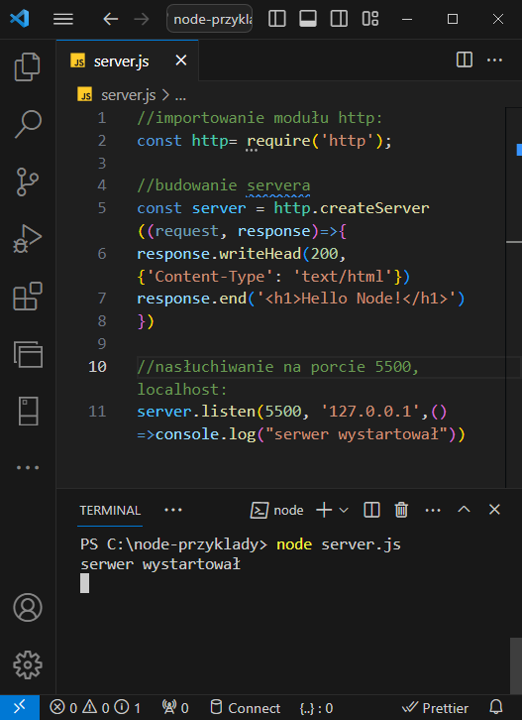

W przeglądarce uruchamiamy
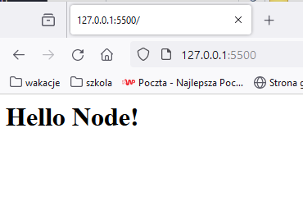

Ctrl+c – przerywa proces
Funkcja callback:

const zmienna= () =>{
}

4. Moduł url- służy do rozpoznawania i analizowania adresów url.
Metoda parse()- służy do parsowania adresów
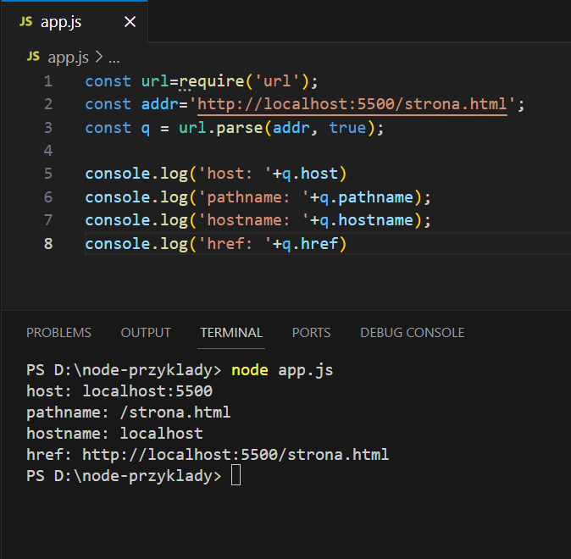

Można też stworzyć adres url za pomocą nowego obiektu (nie ma tu konieczności dołączania modułu url)
